
ful

عقد أيجار RENTAL AGREEMENT
NO: | 151

Hirer Details |  | Driver Details
اسم  Name | Qusai Haider Khair Zahed | اسم  Name | Qusai Haider Khair Zahed
جنسية  Nationality | Syrian Arab Republic | جنسية  Nationality | Syrian Arab Republic
جواز سفر \ رقم بطاقة الهوية  Passport / I.D. No. | 784-1997-3797597-1 | رقم رخصة القيادة  Driving Lic. No. | 4993923
تاريخ الانتهاء  Expiry Date: | 20/11/2026 | مكان صدوره  Place of Issue: | Dubai
تاريخ الولادة  Date of Birth | 05/01/1997 | تاريخ الإصدار  Date of Issue: | 01-08-2025
رقم الاتصال  Contact No. | 0505088969 | تاريخ الانتهاء  Date of Expiry: | 01-08-2027

Vehicle Details
Vehicle Type: RANGE ROVER SPORT 2017 | Plate No. FF47713 | Color: White Black

OUT | Date: 02/10/2026 | KM Out: 130000 | IN | Date: | KM In:
OUT | Time 11:30 | Given By: Rida | IN | Time: | Rec By:

Terms & Conditions | Charge Details
I acknowledge that I have read and agreed to the conditions on both sides of this agreement as below:  - The lease holder shall bear AED ………, in case of an accident in addition to the rental charges or during the repair period.  - Dubai Salik charges will be collected from the day of pickup; they will be added to the rental amount in the contract and collected by using the hirer's physical card or cash immediately, or using their card number in case of future payments.  - The lease holder has to pay the full amount of the car value if it is conﬁscated by government authorities.  - The lease holder received the car in good condition, except the damages noted while collecting the car.  - The lease holder has agreed to all the conditions mentioned above and undersigned.  Full Name : Qusai Haider Khair Zahed  Email: Qusaizahed@hotmail.com  SIGNATURE :……………………………………………………………………………………………………………………………………….. | Base Rental
 | No. of Days
 | Traffic Fines
 | Tolls
 | Other Charges
 | Deposit
 | Discount
 | TAX
 | Grand Total
 | Balance
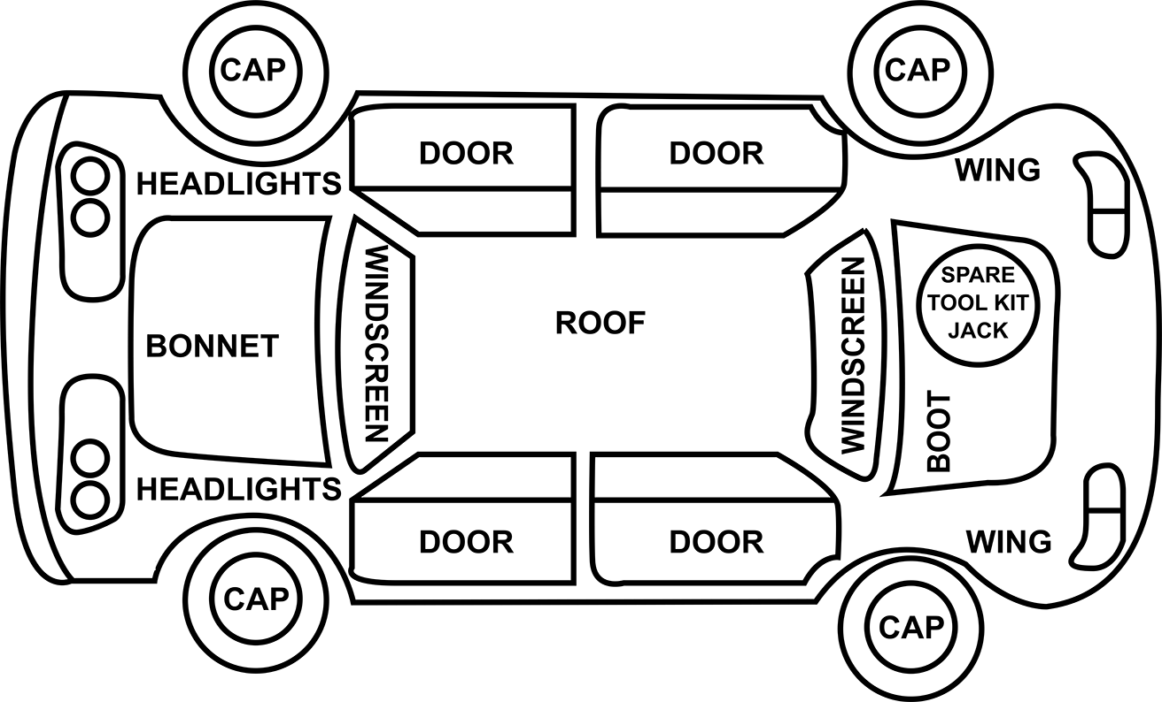

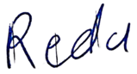

.............................. .............................. ..............................
Sign of Hirer Sign of Driver Sign of Employee

Rental terms and conditions  Car delivery and pickup  The vehicle is delivered to the renter in good condition, without any visible defects or blemishes, except for those shown in the diagram. The vehicle must be returned to the lessor.  Terms of use  The hirer undertakes and warrants that:  1- It is not permitted to drive a car, except by the persons whose names are registered in the rental contract.  2- The renter is not entitled to drive the car off-road or use it for speed racing, rallying, or any other activity.  3- The lessee undertakes to conduct periodic inspections, and to inform the lessor of any problems, and the lessee shall bear responsibility for the damages resulting from failure to inform the lessor of problems and to continue driving the car.  4- It is not allowed to use the car to transport prohibited goods (alcohol, drugs, etc.).  The insurance does not apply in the following cases  If the hirer or the driver during the rental period rents the car without the written consent of the lessor, if the hirer Driving under the influence of alcohol or drugs at the time of the accident, if the driver is not licensed to drive the vehicle.  In such cases, the hirer is responsible for all damages caused to the car,  The tenant must comply with all traffic laws.  Liability in the event of loss or damage to the vehicle  The renter is responsible for any damages to the car, or the loss of any of its parts. A police report on the accident must be presented in all cases.  Expenses  1- Time and kilometer charges calculated according to the tariff applicable at the time of rental.  2- Violations and payment fees, Salik tariffs and payment fees, vehicle delivery fees and any other expenses.  3- The fuel tank is full and must be returned as it was at the time of delivery.  4- The hirer agrees to deduct all costs incurred, from his credit card account under this contract, The hirer's signature is considered an agreement to withdraw all expenses related to renting the car and during the rental period thereafter also from the said credit card.  Accidents & Thefts  In the event the car was involved in an accident or there were injuries, the police must be informed to come to the accident site.  If the vehicle or any part of it is stolen, the police must be notified immediately.  The lessee must not make any repairs to the car without approval the prior consent of the lessor.  Insurance  The lessor provides insurance for persons who are licensed to drive the car (exclusively) in accordance with the insurance policy for car accidents in the United Arab Emirates, which can be obtained upon request.  Amending or Canceling a Booking  The booking can be modified or canceled without any additional cost within a maximum period of 48 hours prior to the start date of the rental.  Security Deposit Amount  The hirer must deposit a security deposit during the rental period and the security amount is 1500 dirhams. This amount must be paid upon receipt of the car by credit card, and the amount will be returned after receiving the car within 21 and 30 days.  Identification Sheets  The hirer must present the following documents to identify him when booking any car, a copy of the passport, driver's license, international driving license (non-Gulf citizens).  Payment Policy  Credit cards are the only method of payment. Prepaid cards or debit cards are not accepted.  The hirer must be the owner of the credit card whose number is mentioned in the contract and must be present when the vehicle is received or delivered.  I acknowledge that I have read this agreement and the terms and conditions mentioned behind this contract and received the car in good condition, except for the damages shown inthe diagram. I also confirm that it is necessary to deduct from me any amounts, fines, violations, current service fees, or deduct any other amounts without informing me. My signature below acknowledges that the amount will be debited from my credit card, to the total amount owed, now or in the future, and I signed it.  CREDIT CARD DETAILS  The owner of the credit card shown below is authorized for car rental to deduct all dues from rents, fines, damage insurance, road fees, taxes, etc. without reference to him.  Card Number  ⬜ ⬜ ⬜ ⬜ ⬜ ⬜ ⬜ ⬜ ⬜ ⬜ ⬜ ⬜ ⬜ ⬜ ⬜ ⬜  EXPIRY DATE:  ........................................................ | أحكام وشروط التأجير  تسليم السيارة واستلامها  يتم تسليم المركبة للمستأجر بحالة جيدة، وبدون أي عيوب أو شوائب ظاهرة ماعدا الموضح في الرسم التخطيطي. يجب أن ترد السيارة للمؤجر.  شروط الاستخدام  يتعهد المستأجر ويكفل ما يلي:  1- لا يسمح بقيادة السيارة إلا من قبل الأشخاص المسجلة أسماؤهم في عقد التأجير.  2- لا يحق للمستأجر قيادة السيارة في طرق وعرة أو استخدامها لسباقات السرعة والرالي أو أي نشاط آخر.  3- يتعهد المستأجر بإجراء الفحص الدوري وإبلاغ المؤجر بأي مشاكل ويتحمل المستأجر مسؤولية الأضرار الناتجة عن عدم إبلاغ المؤجر بالمشاكل والاستمرار في قيادة السيارة.  4- لا يسمح باستخدام السيارة لنقل البضائع الممنوعة (كحول، مخدرات، وغيرها).  لا ينطبق التأمين في الحالات التالية  إذا كان المستأجر أو السائق خلال فترة التأجير يؤجر السيارة بدون موافقة خطية من المؤجر، إذا كان المستأجر يقود السيارة تحت تأثير الكحول أو المخدرات وقت وقوع الحادث، إذا كان السائق غير مرخص له بقيادة السيارة.  في مثل هذه الحالات يتحمل المستأجر مسؤولية كافة الأضرار التي تسببها السيارة.  يجب أن يلتزم المستأجر بقوانين السير بكاملها.  المسؤولية في حال فقدان السيارة أو التسبب بأضرار  يعتبر المستأجر مسؤولاً عن أي أضرار في السيارة أو فقدان أي جزء من أجزائها. يجب إحضار تقرير الشرطة عن الحادث في جميع الحالات.  المصاريف  1- رسوم الوقت والكيلومترات التي تحسب حسب التعرفة المطبقة وقت التأجير.  2- المخالفات ورسوم السداد، تعرفة سالك ورسوم السداد، رسوم توصيل واستلام السيارة وأي مصاريف أخرى.  3- يكون خزان الوقود ممتلئاً ويجب إرجاعه كما كان وقت التسليم.  4- يوافق المستأجر على اقتطاع جميع التكاليف المترتبة عليه من حساب بطاقة الائتمان الخاصة به بموجب هذا العقد ويعتبر توقيع المستأجر موافقة على سحب جميع المصاريف المتعلقة باستئجار السيارة وخلال فترة التأجير وبعد ذلك أيضاً من بطاقة الائتمان المذكورة.  الحوادث والسرقات  في حال تعرض السيارة لحوادث أو وجود إصابات يجب إبلاغ الشرطة للحضور إلى موقع الحادث ومعاينته.  في حال تعرض السيارة أو أي جزء من أجزائها للسرقة، يجب إبلاغ الشرطة على الفور.  يجب ألا يقوم المستأجر بأي تصليحات للسيارة دون أخذ الموافقة المسبقة من المؤجر.  التأمين  يقدم المؤجر تأميناً للأشخاص المرخص لهم قيادة السيارة (دون غيرهم) وفقاً لبوليصة التأمين الخاصة بحوادث السيارات في دولة الإمارات العربية المتحدة التي يمكن الحصول عليها عند الطلب.  تعديل أو إلغاء الحجز  يمكن التعديل أو إلغاء الحجز دون أي تكلفة إضافية خلال مهلة أقصاها 48 ساعة قبل تاريخ بداية التأجير.  مبلغ التأمين  يجب على المستأجر إيداع مبلغ تأمين خلال فترة التأجير ومبلغ التأمين 1500 درهم، ويجب دفع هذا المبلغ عند استلام السيارة من خلال بطاقة الائتمان ويتم إرجاع المبلغ بعد استلام السيارة خلال 21 و30 يوماً.  أوراق التعريف  يجب أن يقدم المستأجر المستندات التالية للتعريف عند حجز أي سيارة، صورة عن جواز السفر، رخصة القيادة، رخصة قيادة دولية (لغير المواطنين الخليجيين).  سياسة الدفع  تعتبر بطاقات الائتمان هي وسيلة الدفع الوحيدة ولا تقبل البطاقات المدفوعة مسبقاً أو بطاقات الخصم.  يجب أن يكون المستأجر هو صاحب بطاقة الائتمان المذكور رقمها بالعقد ويجب أن يكون حاضراً عند استلام وتسليم السيارة.  أقرّ بأنني قد قرأت هذا العقد وكافة الشروط والأحكام المذكورة خلفه، واستلمت السيارة بحالة جيدة، باستثناء الأضرار الموضحة في الرسم التخطيطي. كما أؤكد موافقتي على خصم أي مبالغ، غرامات، مخالفات، رسوم خدمات حالية، أو أي مبالغ أخرى دون الرجوع إليّ أو إشعاري مسبقاً. ويُعد توقيعي أدناه إقراراً مني بالموافقة على خصم كامل المبالغ المستحقة حالياً أو مستقبلاً من بطاقة الائتمان الخاصة بي.  بيانات بطاقة الائتمان  يُفوض صاحب بطاقة الائتمان الموضحة أدناه شركة تأجير السيارات بخصم جميع المستحقات بما في ذلك الإيجارات، الغرامات، تأمين الأضرار، رسوم الطرق، الضرائب، وغيرها دون الرجوع إليه.  رقم البطاقة  ⬜ ⬜ ⬜ ⬜ ⬜ ⬜ ⬜ ⬜ ⬜ ⬜ ⬜ ⬜ ⬜ ⬜ ⬜ ⬜  تاريخ الانتهاء:  ........................................................

.............................. .............................. ..............................
Sign of Hirer Sign of Driver Sign of Employee

CAR RENTAL TERMS & CONDITIONS AGREEMENT

عقد شروط وأحكام تأجير السيارات
The daily allowed distance is 250 km. Any excess distance will be charged at AED 25 per extra kilometer. | المسافة المسموح بها يومياً هي 250 كيلومتر، وفي حال تجاوز المسافة يتم احتساب 25 درهم عن كل كيلومتر إضافي.
Smoking inside the car is strictly prohibited. A penalty of AED 1500 will be charged if smoking is detected. | يمنع منعاً باتاً التدخين داخل السيارة، وفي حال المخالفة يتم فرض غرامة قدرها 1500 درهم.
The vehicle must be returned clean and with the same fuel level as received. | يجب إعادة السيارة نظيفة وبنفس مستوى الوقود الذي استلمت به.
Any damages, breakdowns, or scratches occurring during the rental period shall be fully borne by the renter. | أي أضرار أو أعطال أو خدوش تحدث خلال فترة الإيجار يتحملها المستأجر بالكامل.
The renter must comply with speed limits and traffic regulations. All traffic fines and penalties are the renter’s responsibility. | يلتزم المستأجر بالسرعات المحددة وقوانين المرور، وجميع المخالفات المرورية تقع على عاتق المستأجر.
Driving the vehicle in the desert is strictly prohibited. Violation of this rule will result in an AED 15000 fine. | يمنع منعاً باتاً قيادة السيارة في الصحراء، وفي حال المخالفة يتم فرض غرامة قدرها 15000 درهم.
Only the renter whose name is on this agreement is allowed to drive the vehicle. | لا يجوز قيادة السيارة إلا من قبل المستأجر الموقع على العقد.
Driving under the influence of alcohol or prohibited substances is strictly forbidden. Violation results in AED 50000 fine. | يمنع منعاً باتاً قيادة السيارة تحت تأثير الكحول أو المواد الممنوعة، وفي حال المخالفة تفرض غرامة قدرها 50000 درهم.
Name / الاسم: ______________________ Date / التاريخ: _____________________
Renter’s Signature / توقيع المستأجر: ______________________

